بسمعه تعالی
برگزاري مراسم موسیقی سنتی و تجلیل از استاد شهرام ناظری با عنوان
"مرزهای فرهنگی و جایگاه موسیقی سنتی"
در آلباني٩/١٢/٩٣

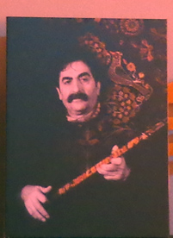
در راستای همکاری با مرکز فرهنگی و کتابخانه "وجی بخارایی" آلبانی و دبیرستان هنر شهر برات و با مشاركت بنياد فرهنگي سعدي شيرازي در تاريخ ٩/١٢/٩٣ و با حضور آقاي عباس عزیزی رئيس بنياد فرهنگي سعدي و همچنین جمعي از انديشمندان و اهل فرهنگ و علاقمندان نوجوان آلباني در شهر برات مراسم "مرزهای فرهنگی و جایگاه موسیقی سنتی" برگزار گرديد.

در اين مراسم در تقدیر از استاد شهرام ناظری ابتداء آقاي رنوآرد میمانی رئیس مرکز فرهنگی مارگاریتا توتولانی ضمن سخنانی در تجليل از شعر و موسیقی سنتی و کلاسیک ایرانی و تاثیر آن به مردم و اهل فرهنگ، از جناب آقای عزیزی و بنیاد فرهنگی سعدی شیرازی برای حمایت مالی این برنامه تشکر و قدردانی نمودند.

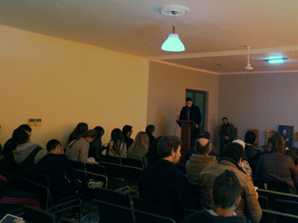

سپس در اين جلسه اشعاري از ديوان حافظ و غزلیات سعدی و مثنوی مولانا و اشعار نو فارسی از سهراب سپهری و طاهره صفارزاده به زبان آلبانيايي توسط دانش آموزان دبیرستان هنر شهر برات قرائت گرديد كه بسيار مورد استقبال حاضرين قرار گرفت.
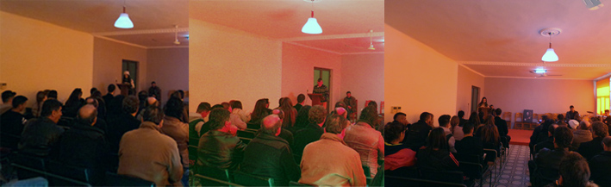

در ادامه برنامه آقای آربن یائوپای رئیس کتابخانه "وجی بخارایی" شهر برات در باره تاثیر شعر و فرهنگ ایرانی در آلبانی و بخصوص در شهر برات سخنانی ایراد نمودند.

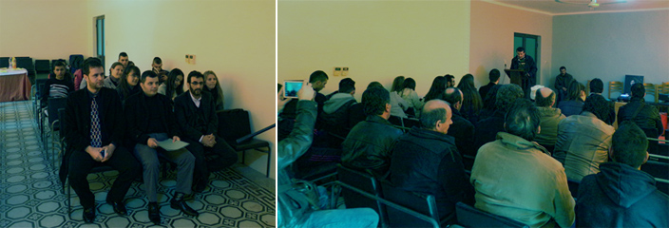

سپس آقای التون لی لا مقاله ای برای معرفی استاد شهرام ناظری ایراد نمود که در ضمن آن به آثار هنرمند مذکور و جوائزی که در سطح جهانی دریافت نموده است اشاره کرد.
در ادامه مراسم جهت تنوع حاضران به شنیدن سرودی چند از استاد شهرام ناظری پرداختند.

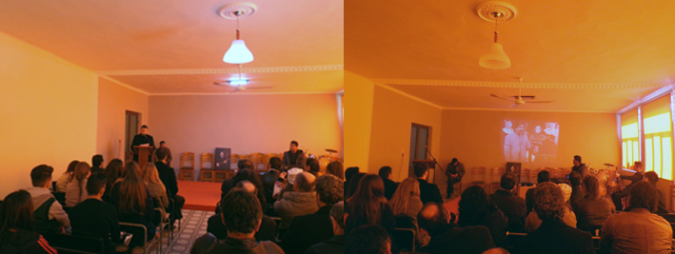

در پایان جناب آقای عباس عزیزی نماینده فرهنگی ج. ا. ایران در آلبانی در سخنان تشریفاتی
این مراسم به اهمیت شعر و عرفان و موسیقی اصیل و مردمی پرداخته و به اشتراکات فرهنگی و موسیقی بین دو کشور برای حاضران سخنانی مطرح نمودند.

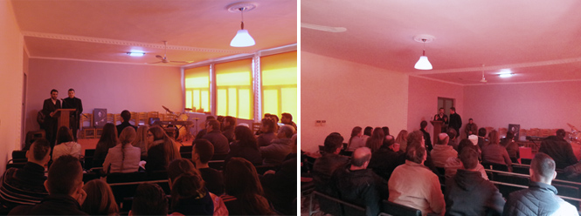

ارتباط و آشنايي مردم آلباني و بخصوص مردم شهر تاریخی برات با اشعار ایرانی از جمله گلستان سعدی و شاهنامه فردوسی و مثنوی مولانا را به قرن هاي پيش باز مي گردد. آنچه اهميت دارد حضور دوباره اشعار ایرانی در یک برنامه شعری و موسیقی می باشد، که در این مراسم اتفاق افتاد.
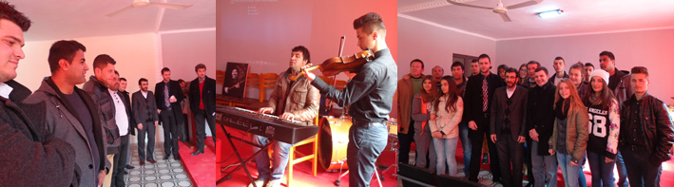
در پایان این مراسم از حاضرین پذیرایی بعمل آمد.
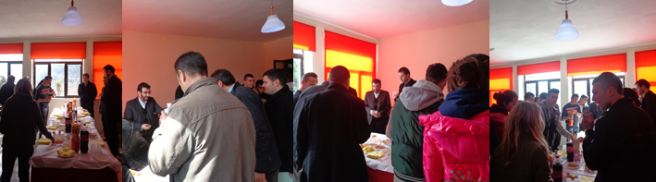

بنیاد فرهنگی سعدی شیرازی

